УДК 616.361-009.2: 001.53
Дискінезії жовчовивідних шляхів: традиційні і сучасні уявлення
Н. Б. Губергріц, Н. В. Бєляєва, Г. М. Лукашевич, П. Г. Фоменко, А. В. Юр’єва, О. М. Коваль
Донецький національний медичний університет, Україна

Ключові слова: функції жовчі, дисфункції жовчного міхура і біліарних сфінктерів, гіпокінетична і гіперкінетична дисфункції жовчного міхура, Римський консенсус IV, лікування, урсодезоксихолева кислота
Жовчний міхур
Завжди на когось він злий і сердитий,
Жовчю своєю по самі вінця він налитий -
Рідиною гіркою такою особливою,
Вона нам потрібна, перетравлювати щоб
Суп і котлету, і вінегрет.
Словом, все те, що з'їмо на обід!
Н. Кнушевицька

Епіграф, хоча і має жартівливий (ненауковий) відтінок, але, безумовно, відображає важливу роль жовчі в процесі травлення.
Основні функції жовчі в травному тракті полягають у наступному.
1. Участь у процесах травлення:
- розщеплення і засвоєння нейтрального жиру;
- стимуляція функції підшлункової залози (за рахунок жовчних кислот).
2. Активізація моторної функції кишковика (перистальтики):
- прямий ефект жовчних кислот на моторику кишки;
- опосередкований ефект: збільшення потоку рідини в просвіт кишки і підвищення внутрішньопросвітного обсягу і тиску.
3. Попередження надлишкового бактеріального росту в кишковику:
- прямий бактерицидний ефект жовчних кислот.
4. Всмоктування жиророзчинних вітамінів (A, D, E, K).
Дискінезії (дисфункції, функціональні розлади) жовчовивідних шляхів (біліарного тракту) - захворювання функціональної природи, зумовлені порушеннями моторики (розвиток спазму біліарних сфінктерів і минущого порушення відтоку жовчі) і підвищенням вісцеральної чутливості, тобто чутливості стінок жовчних шляхів. При цьому структурна (органічна) патологія, наприклад холециститу, жовчних каменів, не виявляється [3].
Виділяють дискінезію жовчного міхура (ЖМ) і дискінезію сфінктера Одді (СО). Останню, в свою чергу, поділяють на дискінезію СО біліарного типу і дискінезію СО панкреатичного типу. У першому випадку переважають симптоми з боку жовчних шляхів, у другому - з боку підшлункової залози (див. нижче). Своєчасні діагностика і лікування функціональних біліарних розладів важливі як з точки зору поліпшення самопочуття пацієнтів, так і з точки зору того, що функціональні захворювання можуть слугувати вихідною позицією і базисом для подальшого прогресування захворювань жовчних шляхів аж до жовчнокам'яної хвороби (рис. 1).

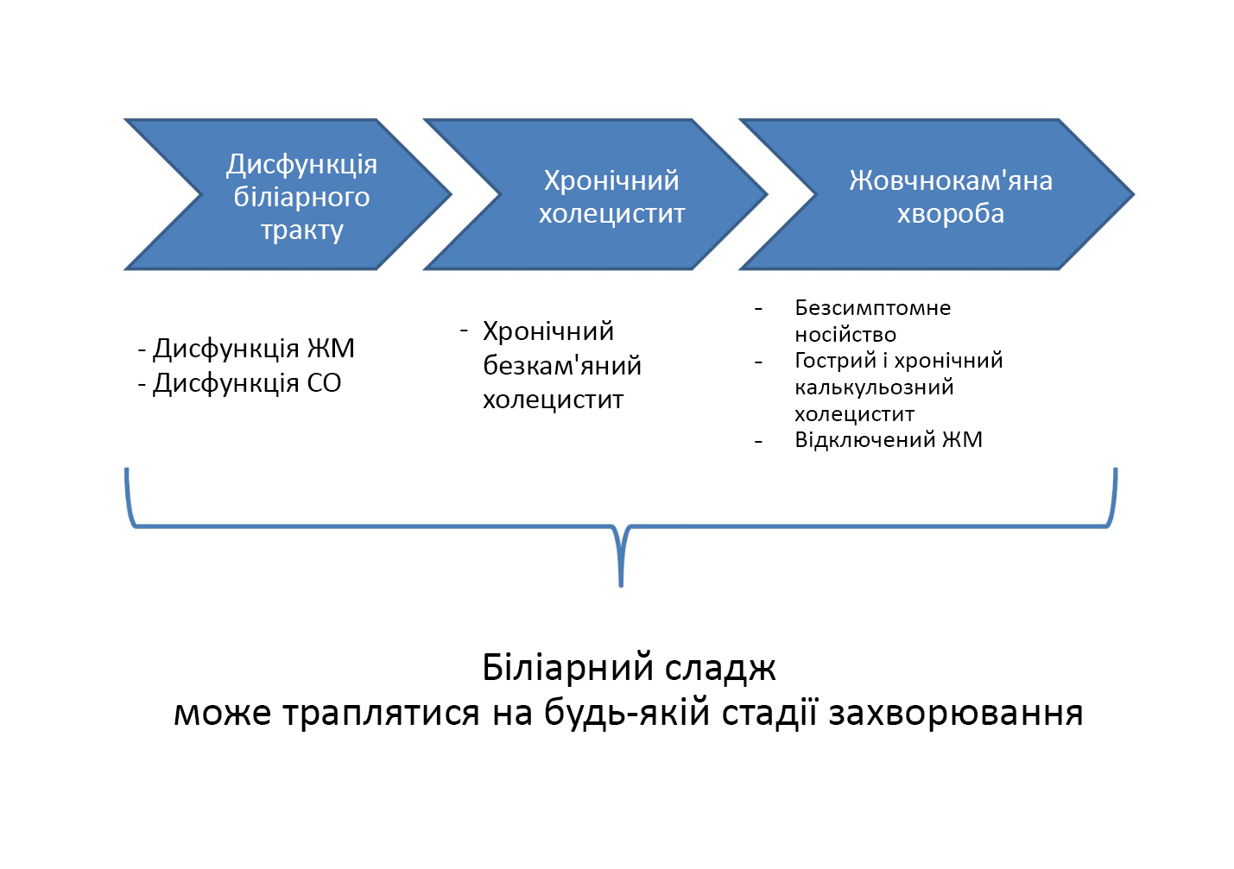
Рис. 1. Прогресування патології жовчних шляхів від функціональних порушень до структурної (органічної) патології.

Дискінезії ЖМ та сфінктерного апарату жовчних шляхів нерідко діагностують уже в дитячому віці. За допомогою ретроспективного аналізу вдалося з'ясувати, що багато хто з цих дітей виховувалися в неповних сім'ях (без батька) або жили з вітчимом, в обстановці частих сімейних конфліктів і сварок. У зв'язку з цим вони росли замкнутими, нетовариськими дітьми, обділеними батьківською ласкою, нерідко відчували образи від однолітків, відчували себе самотніми, покинутими. Наслідком цих психотравмуючих впливів став розвиток дитячих психогеній. Найімовірніше, саме дитячі психогенії і невротизація особистості стали однією з причин розвитку у них дискінезій ЖМ і жовчних шляхів, з чим раніше пов'язували формування такого типу характеру - холерик (від грецького «холі» - жовч). Не дарма П'єр Буаст говорив: «Жовч - це чорнило поганого серця». А. С. Пушкін в листі до Наталії Миколаївни 29 травня 1834 року писав: «У мене жовч, так що вибач мої сердиті листи. Цілую вас і благословляю».
Крім психогенних причин, в походженні дискінезій мають значення генетичні чинники; гормональні впливи (наприклад, початок менструацій у дівчаток); систематичне порушення режиму харчування; незбалансоване харчування і грубі дієтичні похибки; різні інтоксикації й інфекції, особливо вірусної природи, паразитарні захворювання; вегетативні дистонії; алергічні реакції (харчова і лікарська алергія); порушення продукції холецистокініну-панкреозіміну (ХЦК-ПЗ) та ін.
Розвиток дискінезії СО у пацієнтів, які перенесли холецистектомію, ймовірно, пов'язаний з підвищенням об'ємного навантаження на загальний жовчний протік (депонування жовчі) і СО. При холецистектомії може трапитись пошкодження нервових шляхів регуляції. Показано, що протягом найближчого періоду після операції розслаблююча дія ХЦК-ПЗ на СО придушується. В експериментах на тваринах після холецистектомії були виявлені зміни поздовжніх і циркулярних скорочень кінцевої частини загальної жовчної протоки, що призводить до розвитку функціональної обструкції (спазму). Патологічний спазм СО викликає скороминущу обструкцію жовчного і / або панкреатичного протоку, поява болю і підвищення активності печінкових і / або панкреатичних ферментів у крові.
Важливу роль у розвитку дискінезій ЖМ і СО відводять літогенній жовчі, тобто жовчі з підвищеним вмістом холестерину, що призводить до високого ризику формування жовчних каменів. У пацієнтів можливе формування біліарного сладжу - осаду в порожнині ЖМ, що складається з кристалів холестерину і гелеподібного слизу, який продукується слизовою оболонкою жовчовивідних шляхів. В умовах перенасичення холестерином порушуються скоротність м'язових волокон і сприйняття сигналу від рецепторів, який стимулює ХЦК-ПЗ. Крім того, проходження кристалів холестерину може викликати повторну травматизацію сфінктерів, тривалий рефлекторний спазм і розвиток хронічного запалення [1].
Високу поширеність дискінезій жовчних шляхів в сучасному світі можна пояснити «епідемією» ожиріння і пов'язаної з нею схильністю до утворення літогенної жовчі і розвитку запальної реакції в ЖМ. Як точно і образно зазначив Ігор Губерман: «Від жовчі світ знемагає, планета печінкою хвора ...»
Дискінезії жовчних шляхів діагностують у 10-20% пацієнтів, частіше у жінок. Більш високу захворюваність жінок можна пояснити впливом жіночих статевих гормонів (естрогенів) на літогенний потенціал жовчі (схильність до каменеутворення) і моторику жовчних шляхів, а також частішим звертанням за медичною допомогою.
В останні роки в індустріально розвинених країнах спостерігається тенденція до підвищення частоти діагностики дисфункції жовчних шляхів одночасно зі збільшенням поширеності інших функціональних захворювань органів травлення. Це можна пояснити особливостями стилю життя сучасних мешканців розвинених країн (надмірний вміст вуглеводів в їжі і недостатня рухова активність, в результаті чого підвищується ризик утворення літогенної жовчі і порушується моторика жовчних шляхів), «епідемією» ожиріння, а також появою високоточних методів обстеження [3].
Діагностичні критерії біліарного болю, пов'язаного з дисфункцією жовчовивідних шляхів, визначені в Європейському консенсусі, прийнятому в Римі в 2016 р. [6].
Ці критерії включають наявність епізодів болю в епігастральній ділянці і / або в правому верхньому квадранті живота в поєднанні з усіма нижченаведеними ознаками:
- тривалість болю 30 хвилин і більше;
- постійний рівень болю під час нападу;
- рецидивування симптомів з різними інтервалами (необов'язково щодня);
- біль помірний або сильний, досить інтенсивний, який може порушити повсякденну активність або призвести до відділення невідкладної допомоги;
- біль не зменшується після стільця;
- біль не зменшується після прийому антацидів або інгібіторів протонної помпи.
Підтверджують (необов'язкові) критерії біліарного болю.
Біль може поєднуватися з одним або більше з нижченаведених симптомів:
- нудота або блювота;
- іррадіація в спину і / або праву підлопаткову область;
- виникнення в нічні години.
Діагностичні критерії функціонального розладу ЖМ [6]:
- наявність біліарного болю;
- відсутність каменів або інших структурних змін ЖМ.
Підтверджують (необов'язкові) критерії:
- нормальні рівні печінкових ферментів, зв'язаної фракції білірубіну і ферментів підшлункової залози (амілази / ліпази) в крові;
- низька фракція викиду ЖМ (частка евакуйованої жовчі з ЖМ при його скороченні) при гепатобіліарній сцинтиграфії.
Хоча в Римських критеріях IV не поділяють дисфункцію ЖМ за гіпер- і гіпокінетичним типом, але в традиціях вітчизняної медицини такий поділ, як і раніше, застосовується, оскільки його виявлення впливає на тактику лікування.
Особливості клінічних проявів дисфункції ЖМ за гіперкінетичним типом:
- напади нагадують жовчну кольку (гостру, короткочасну);
- виникають після хвилювань, рідше - після харчової провокації і фізичного навантаження;
- біль не такий інтенсивний і не такий тривалий, як при жовчнокам'яній хворобі;
- проходить самостійно, від прикладання тепла на область правого підребер'я або після прийому спазмолітиків;
- рідко буває іррадіація (якщо є, то в праву лопатку);
- біль не супроводжується блювотою (але можлива нудота), жовтяницею, лихоманкою;
- більш ніж у половини хворих виникають неприємні відчуття в ділянці серця, тахі- або брадикардія;
- хворі емоційно лабільні, іноді визначається вегетативна дисфункція (пітливість, легко червоніють, нестійкий артеріальний тиск), частина пацієнтів - холерики;
- реакції з боку печінки (реактивного гепатиту, тобто її збільшення, болючості) не буває;
- при пальпації на висоті нападу визначається болісність (але не резистентність) в проекції ЖМ, об'єктивні симптоми холециститу негативні.
Особливості клінічних проявів дисфункції ЖМ за гіпокінетичним типом:
- біль не має характеру нападів;
- біль тупий, ниючий, розлитий, неінтенсивний;
- біль може бути постійним з періодичним посиленням або періодичним, триваючим від 30 хвилин до декількох годин;
- біль виникає вночі, при тривалих перервах між прийомами їжі;
- біль полегшується після їжі, «сліпих» зондувань, прийомів холекінетиків (наприклад, сульфату магнію, сорбіту, ксиліту та ін.);
- іррадіація в праве плече або лопатку відзначається менш ніж в 10% випадків;
- часто буває нудота, гіркота в роті, зниження апетиту, нестійкі випорожнення (запори з періодичними проносами після прийому жирної їжі), здуття живота;
- хворі зазвичай надмірно спокійні, навіть флегматичні, мають надлишкову масу тіла, ведуть малорухливий спосіб життя;
- симптоми запалення (лихоманка, лейкоцитоз) відсутні;
- реактивного гепатиту не буває;
- можлива пальпаторна болісність в проекції ЖМ, але об'єктивні симптоми холециститу не визначаються.
Діагностичні критерії функціонального розладу СО біліарного типу [6]:
- наявність біліарного болю;
- підвищення рівня печінкових ферментів (трансаміназ), лужної фосфатази більше 2 норм, пов'язане по часу принаймні з двома епізодами болю, або розширення загальної жовчної протоки, але не обидві ознаки разом;
- відсутність каменів або структурних змін в загальній жовчній протоці.
Підтверджують (необов'язкові) критерії:
- нормальні показники ферментів підшлункової залози (амілази / ліпази);
- зміна показників манометрії СО - предиктор доброї відповіді на сфінктеротомію;
- патологічні результати гепатобіліарної сцинтиграфії.
Діагностичні критерії функціонального розладу СО панкреатичного типу [6]:
- документально підтверджені повторювані епізоди гострого панкреатиту з підвищенням активності амілази / ліпази більше 3 норм і / або інструментальні докази гострого панкреатиту (при ультразвуковому дослідженні (УЗД) і ін.);
- виключення іншої етіології панкреатиту;
- відсутність органічної патології при ендоскопічному УЗД;
- патологічні результати при манометрії СО.
Діагностичні тести при захворюваннях біліарного тракту діляться на первинні (скринінгові) і уточнюючі.
Скринінгові:
- функціональні проби печінки, панкреатичні ферменти в крові і сечі;
- УЗД (важливо переконатися у відсутності каменів в ЖМ, холециститу; наявність перегинів і перетяжок в ЖМ в переважній частині випадків клінічного значення не має);
- фіброезофагогастродуоденоскопія з детальним оглядом зони великого дуоденального соска.
Уточнюючі:
- УЗД з оцінкою функції ЖМ і СО (т. зв. динамічне УЗД - визначають обсяг ЖМ натщесерце, а потім через певні проміжки часу після прийому жовчогінного «сніданку», наприклад яєчних жовтків, що дозволяє оцінити скоротність ЖМ і наявність спазму СО) (рис . 2);
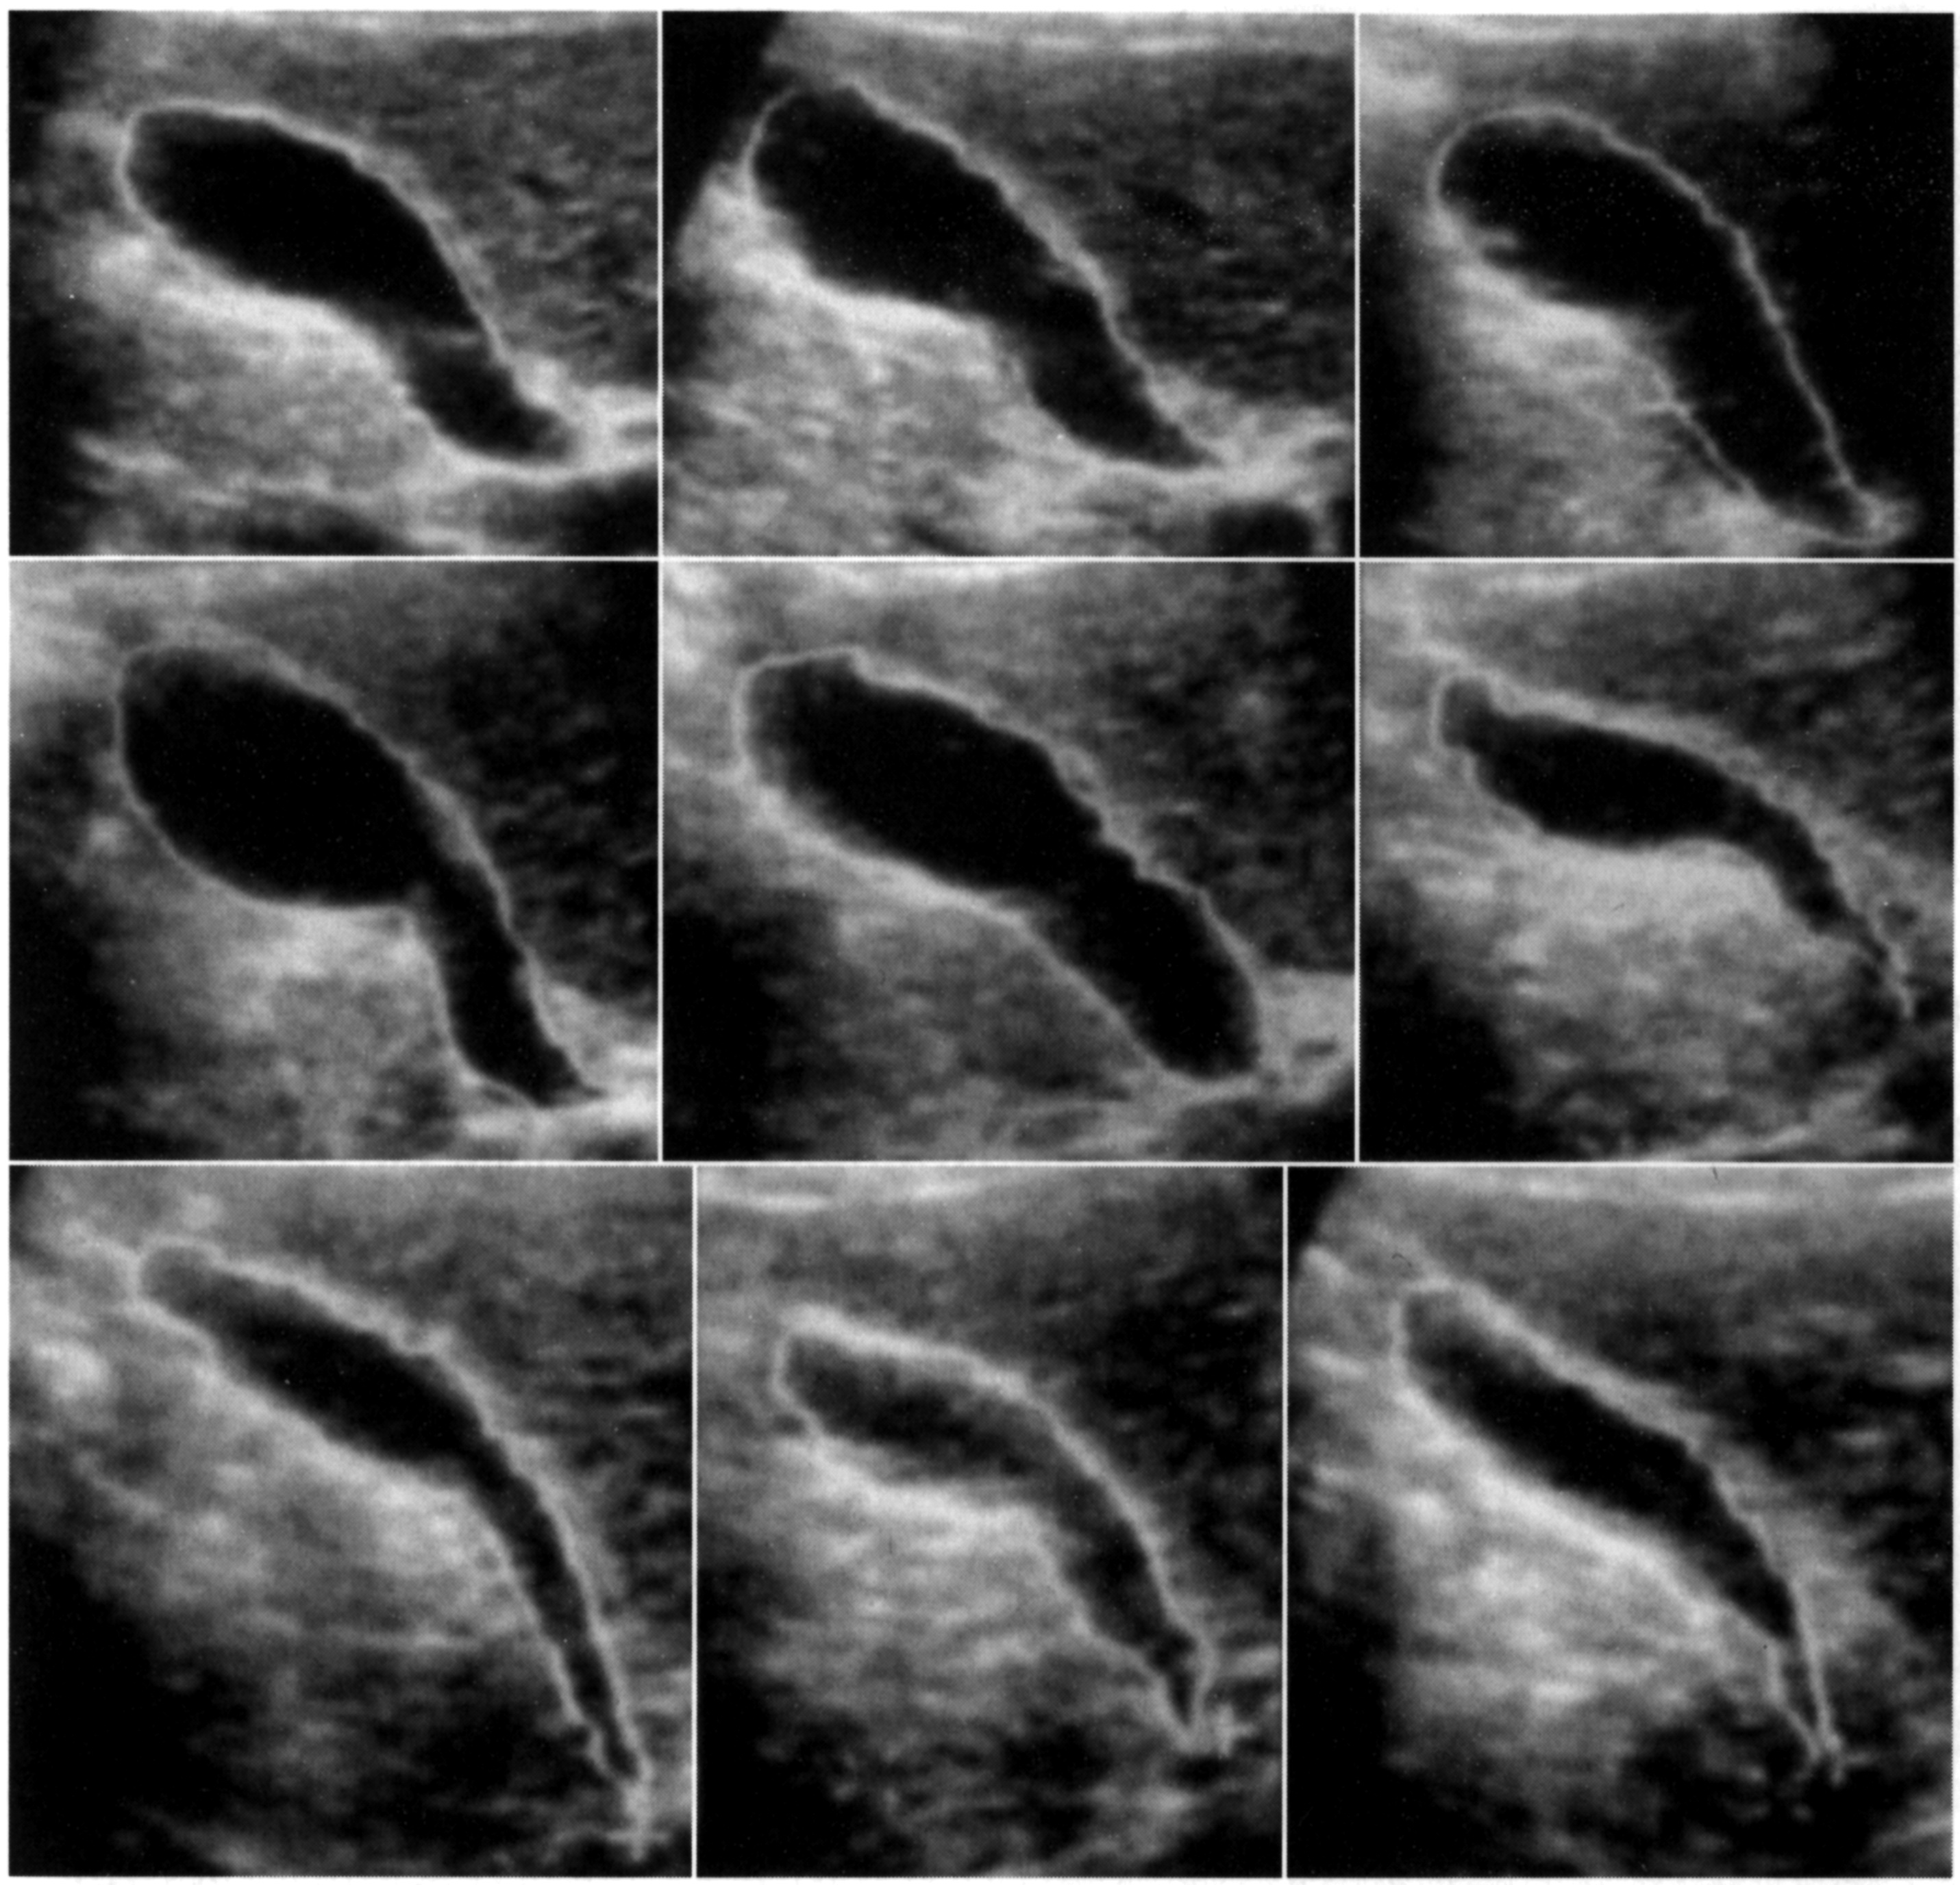
Рис. 2. Динамічна сонографія ЖМ - визначається гіпотонічно-гіпокінетична дисфункція ЖМ (за Р. А. Іванченковою, 2006 [2])

- ендоскопічне УЗД ЖМ і жовчних шляхів;
- гепатобілісцинтиграфія;
- магнітнорезонансна холангіопанкреатографія;
- ендоскопічна ретроградна холангіопанкреатографія з манометрією СО.
У період загострення дискінезії доцільно дотримуватися основних принципів дієтичного харчування при захворюваннях жовчних шляхів, а також захищати слизову оболонку верхніх відділів шлунково-кишкового тракту від механічного, термічного і хімічного впливів. Характер харчування може бути наближений до дієти № 5 за М. І. Певзнером: їжу потрібно приймати кожні 3 години, відмовитися від тривалих перерв у прийомі їжі, бажано обмежити споживання тваринних жирів, їжі в смаженому вигляді, екстрактивних речовин (міцні м'ясні і рибні бульйони, копченості та консерви), прянощів, приправ і спецій (цибуля, часник, перець, гірчиця), маринадів, газованої фруктової води, пива, білого сухого вина, шампанського, кави, цитрусових. Їжу доцільно готувати переважно шляхом варіння, тушкування, запікання, на пару. Протягом 1,5-2,0 годин після прийому їжі слід уникати тривалих нахилів і горизонтального положення. Корисними є кисломолочні продукти (сир, кефір, йогурт невисокої жирності), каші (вівсяна, гречана) на воді або молоці низької жирності, банани, печені яблука, картопляне пюре, овочеві супи, відварне м'ясо (нежирна яловичина, куряча грудка). Також корисним є прийом негазованої мінеральної води в підігрітому вигляді по ½ склянки 4 рази на день за півгодини до їди. Поза періодом загострення дієту розширюють і при гарній переносимості харчування організовують за звичайними раціональними принципами. Важливо приймати їжу в спокійній обстановці, не поспішаючи [3].
Слід звернути увагу на нормалізацію ритму сну, режиму дня, забезпечення достатнього відпочинку. При наявності порушень настрою, психоемоційного стану доцільною є консультація психотерапевта [1].
Для лікування біліарних дисфункцій показані наступні групи препаратів: спазмолітики, урсодезоксихолева кислота (УДХК), анальгетики, при необхідності прокінетики, антидепресанти.
Спазмолітики призначають в переважній більшості випадків, в т. ч. при гіпокінетичній дискінезії ЖМ, оскільки вона в 80 % випадків пов'язана з гіпертонусом СО. Рекомендуються ті спазмолітики, які впливають на жовчні шляхи, в т. ч. СО: блокатори кальцієвих каналів (ніфедипін, пінаверію бромід), нітрати (нітрогліцерин, нітросорбід), блокатори М-холінорецепторів (гіосцину бутилбромід), блокатори натрієвих каналів (мебеверин), препарати, що впливають на опіоїдні рецептори травного тракту (тримебутин), препарати зі спазмолітичними і жовчогінними властивостями (гімекромон), міотропні спазмолітики (дротаверин) і ін.
Застосування препаратів УДХК при дискінезії жовчних шляхів обґрунтовується її здатністю знижувати літогенність жовчі, а також надавати протизапальну дію на слизову оболонку і м'язовий шар жовчних шляхів, що побічно сприяє нормалізації порушеної моторики і секреції. Є дані про те, що УДХК відновлює чутливість рецепторів жовчних шляхів до ХЦК-ПЗ. УДХК зазвичай призначають у вигляді курсового лікування в дозі 10 мг на 1 кг маси тіла в 2 прийоми після їжі протягом від 2 тижнів до 2 місяців. Курси терапії можна повторювати.
Побічні ефекти при лікуванні УДХК: в окремих випадках можливе послаблення стільця, але воно через кілька днів проходить. Припиняти прийом препарату не слід.
Нижче наведені деякі особливості лікування гіпер- і гіпокінетичної дисфункцій ЖМ.
При гіперкінетичній дисфункції ЖМ важливо звернути увагу на такі особливості:
- необхідно дотримуватися частого дробового прийому їжі (регулярне спорожнення ЖМ);
- важливо виключити продукти, що провокують спазм СО (жирні, смажені, гострі, копчені, алкоголь, газовані і холодні напої);
- показані продукти, багаті на магній (гречана каша, пшоно, пшеничні висівки, білокачанна капуста);
- необхідним є призначення спазмолітиків;
- показаними є жовчогінні препарати: холеретики (препарати, які збільшують продукцію жовчі, в т. ч. рослинні - безсмертник, куркума, артишок і ін.);
- важливим компонентом терапії є призначення препаратів УДХК;
- комплексне лікування також включає фізіотерапію (електрофорез зі спазмолітиками, парафін, озокерит і ін.) і рефлексотерапію.
Лікування гіпокінетичної дисфункції ЖМ має такі відмінні риси:
- часте дробове харчування (регулярне спорожнення ЖМ);
- виключення продуктів, що провокують спазм СО (див. вище);
- показаними є неміцні м'ясні бульйони, вершки і сметана з мінімальною жирністю, яйця всмятку, рослинні масла (по 1 чайній ложці 2-3 рази на день за 30 хвилин до їди протягом до 3 тижнів);
- збільшення рухової активності - біг, плавання;
- лікування запорів;
- «сліпі» зондування;
- рекомендовано прийом спазмолітиків;
- показаними є холекінетики (куркума й ін.);
- тут також, як і при гіперкінетичній дисфункції, є показаними препарати УДХК;
- в комплекс лікування входять фізіотерапія (синусоїдальні модульовані струми, ультразвук низької інтенсивності, імпульсний струм низької частоти) і рефлексотерапія.
З огляду на те, що біліарні дисфункції часто мають змішаний характер (гіпотонічно-гіперкінетичні або гіпертонічно-гіпокінетичні) доцільним є вибір жовчогінних препаратів, що надають і холеретичну, і гіпокінетичну дію. Прекрасним прикладом є препарат Енгілен - комбінований гепатопротектор, до якого входять куркума, артишок і силімарин. Останній має виразну гепатопротекторну дію.
При неефективності консервативного лікування і результатах обстеження, що підтверджують структурні зміни (стеноз) в області кінцевої частини загальної жовчної і / або панкреатичної протоки, може бути прийнято рішення про ендоскопічне лікуванні, наприклад про папілосфінктеротомію.
Важливе місце в реабілітації після періоду загострень і в профілактиці займають лікувальна фізкультура, дозована ходьба, плавання, санаторно-курортне лікування в санаторіях Трускавця, Моршина та ін., вживання мінеральних вод малої і середньої мінералізації (сульфатні, сульфатно-хлоридні з різним катіонним складом - Боржом, Єсентуки № 4, Арзні, Смирновська, Слов’янівська). Ефективними є водолікування (термальні і високотермальні води), фізіотерапевтичні процедури, які надають спазмолітичну і протизапальну дію.
Закінчити хотілося б висловом Д. Писарєва «Де немає жовчі і сміху, там немає і надії на оновлення».
Література:

